Линейная алгебра

Лабораторная работа № 4

Шулуужук Айраана НПИбд-02-22

Содержание

# 1 Цель работы

Основной целью работы является изучение возможностей специализированных пакетов Julia для выполнения и оценки эффективности операций над объектами линейной алгебры.

# 2 Выполнение лабораторной работы

## 2.1 Поэлементные операции над многомерными массивами

Для матрицы 4 × 3 рассмотрим поэлементные операции сложения и произведения её элементов. Для работы со средними значениями можно воспользоваться возможностями пакета Statistics (рис. 1) (рис. 2)

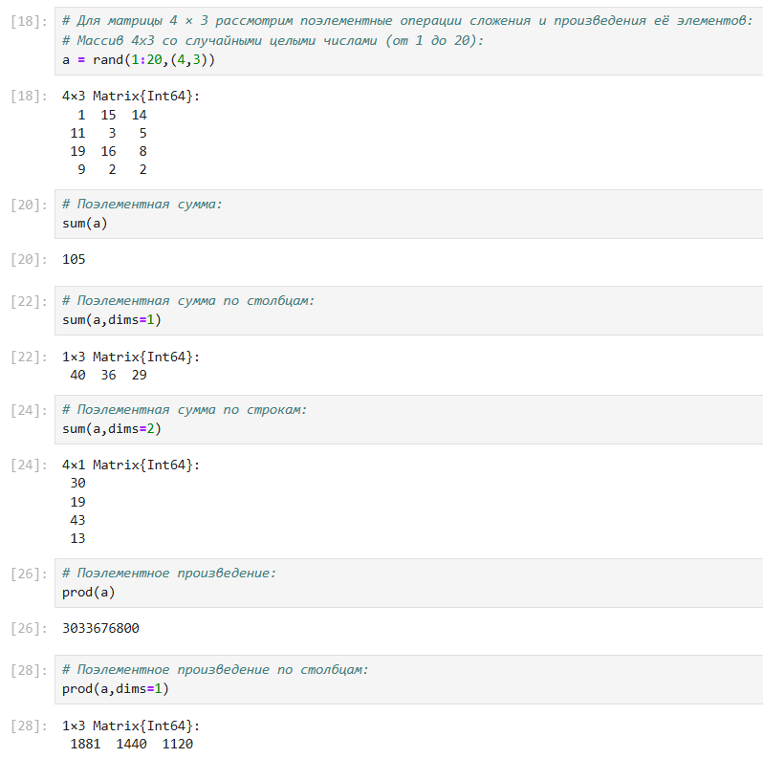

Рис. 1: Поэлементные операции над многомерными массивами

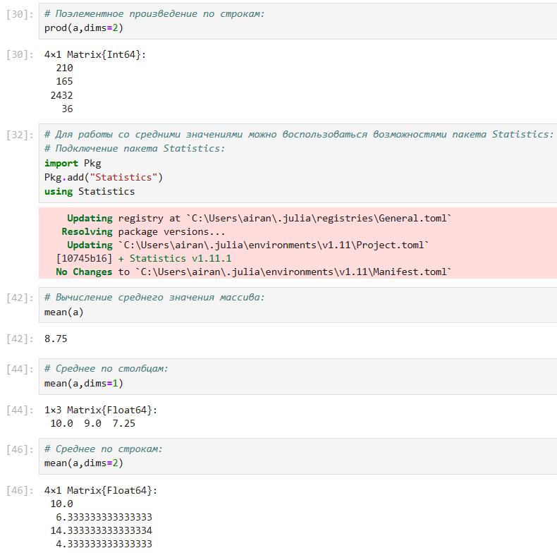

Рис. 2: Поэлементные операции над многомерными массивами

## 2.2 Транспонирование, след, ранг, определитель и инверсия матрицы

Для выполнения таких операций над матрицами, как транспонирование, диагонали- зация, определение следа, ранга, определителя матрицы и т.п. можно воспользоваться библиотекой (пакетом) LinearAlgebra (рис. 3) (рис. 4)

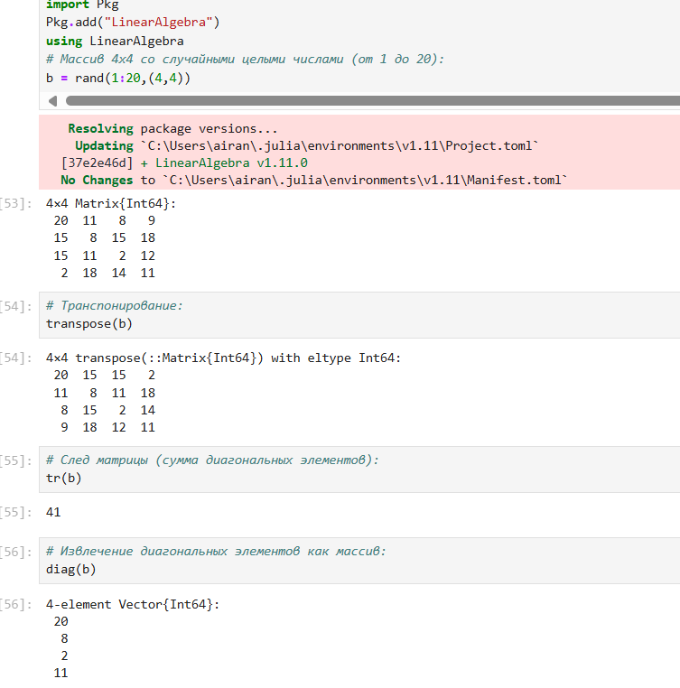

Рис. 3: Транспонирование, след, ранг, определитель и инверсия матрицы

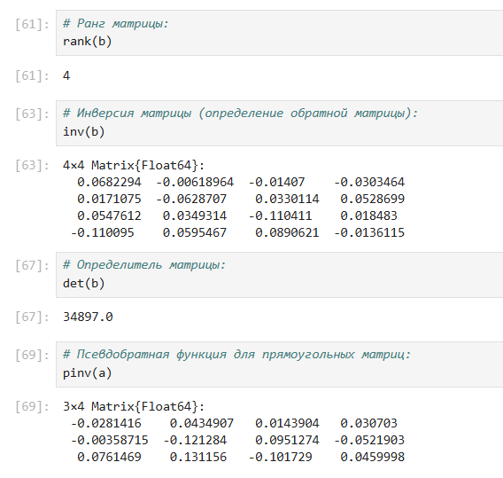

Рис. 4: Транспонирование, след, ранг, определитель и инверсия матрицы

## 2.3 Вычисление нормы векторов и матриц, повороты, вращения

Для вычисления нормы используется LinearAlgebra.norm(x) (рис. 5) (рис. 6)

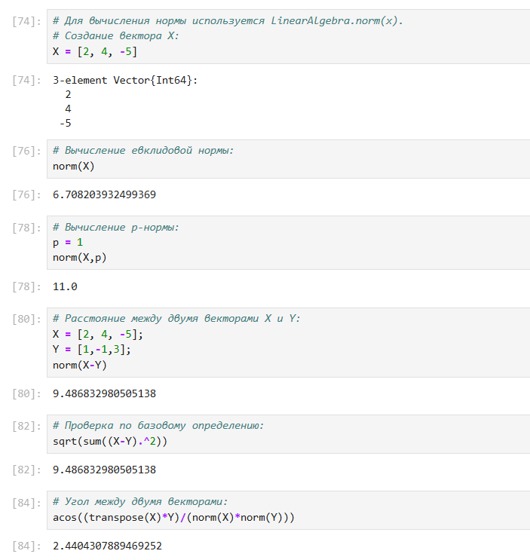

Рис. 5: Вычисление нормы векторов и матриц, повороты, вращения

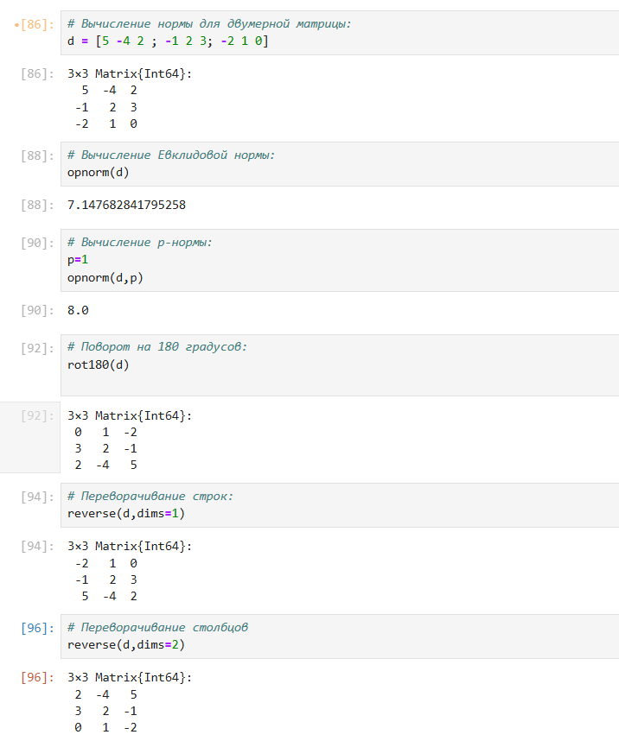

Рис. 6: Вычисление нормы векторов и матриц, повороты, вращения

## 2.4 Матричное умножение, единичная матрица, скалярное произведение

Матричное умножение, единичная матрица, скалярное произведение (рис. 7)

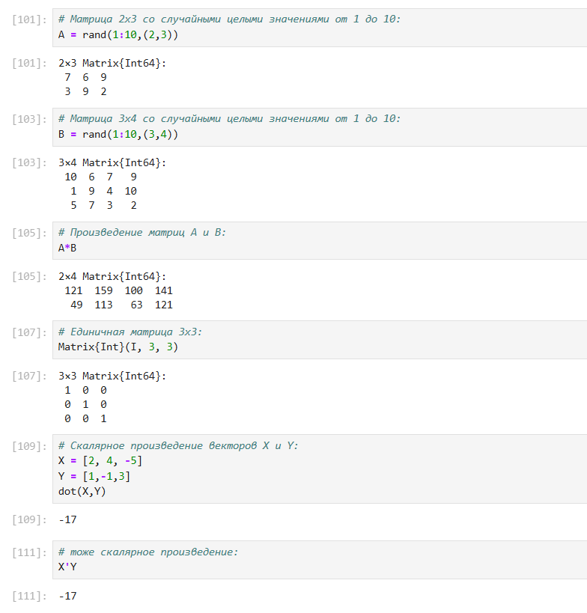

Рис. 7: Матричное умножение, единичная матрица, скалярное произведение

## 2.5 Факторизация. Специальные матричные структуры

В математике факторизация (или разложение) объекта — его декомпозиция (например, числа, полинома или матрицы) в произведение других объектов или факторов, которые, будучи перемноженными, дают исходный объект.

Рассмотрим несколько примеров. Для работы со специальными матричными структурами потребуется пакет LinearAlgebra. Решение систем линейный алгебраических уравнений Ax = b (рис. 8)

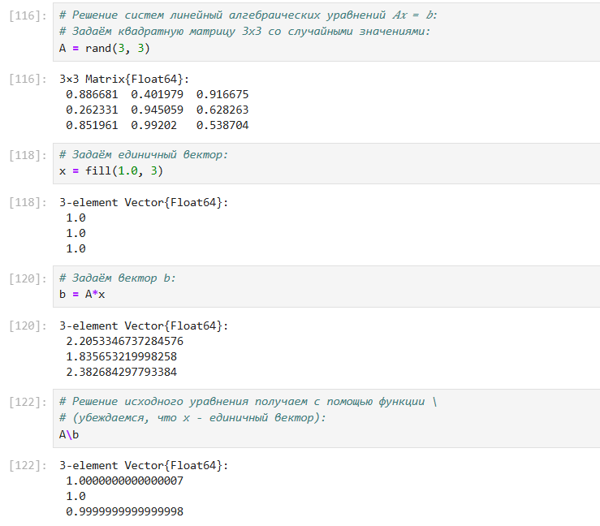

Рис. 8: Решение систем линейный алгебраических уравнений Ax = b

Julia позволяет вычислять LU-факторизацию и определяет составной тип факторизации для его хранения (рис. 9)

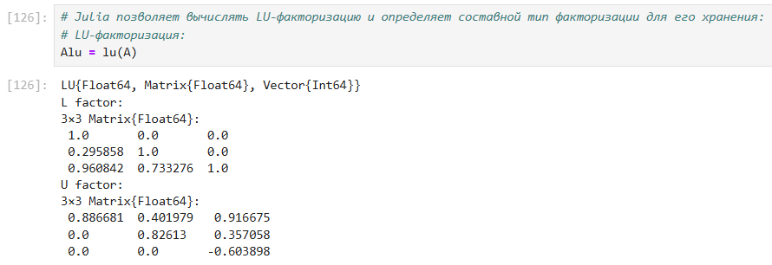

Рис. 9: LU-факторизация

Различные части факторизации могут быть извлечены путём доступа к их специальным свойствам (рис. 10).

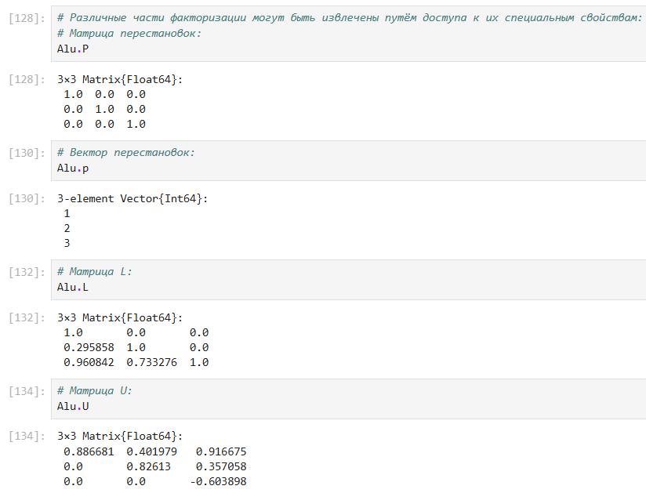

Рис. 10: Различные части факторизации

Исходная система уравнений Ax = b может быть решена или с использованием исходной матрицы, или с использованием объекта факторизации (рис. 11)

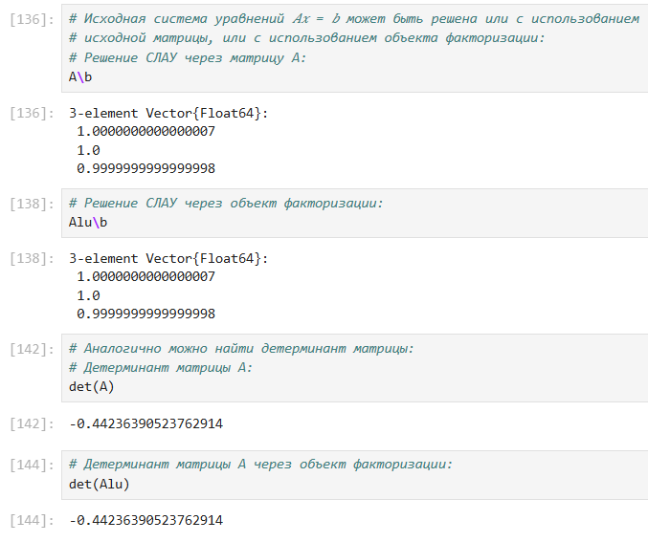

Рис. 11: Решение СЛАУ через объект факторизации

Julia позволяет вычислять QR-факторизацию и определяет составной тип факторизации для его хранения. По аналогии с LU-факторизацией различные части QR-факторизации могут быть извлечены путём доступа к их специальным свойствам (рис. 12) (рис. 13)

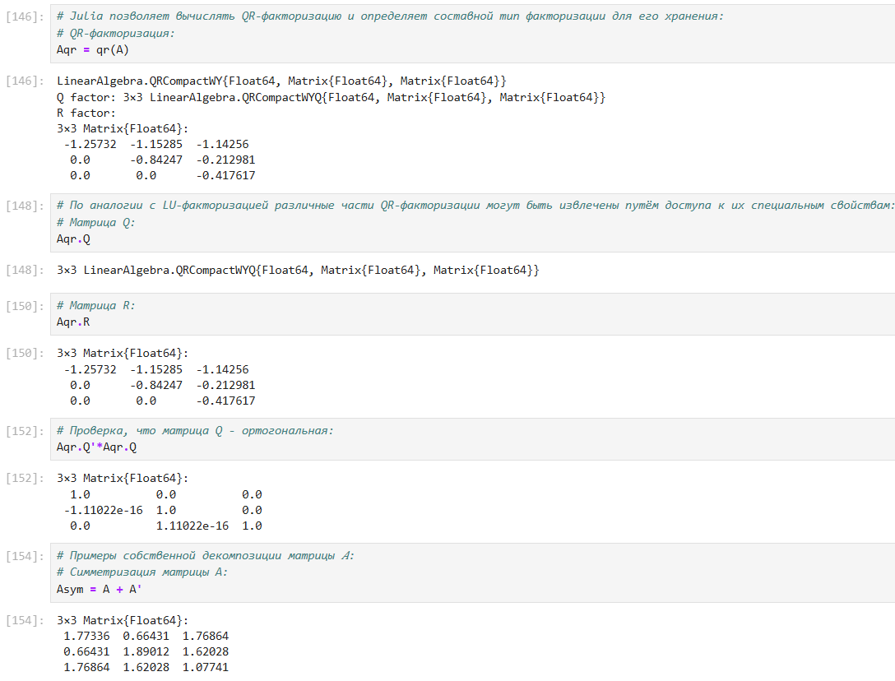

Рис. 12: QR-факторизация

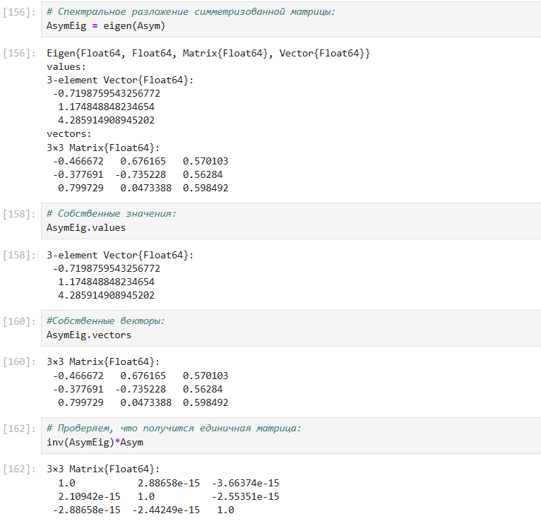

Рис. 13: QR-факторизация

Далее рассмотрим примеры работы с матрицами большой размерности и специальной структуры (рис. 14) (рис. 15) (рис. 16)

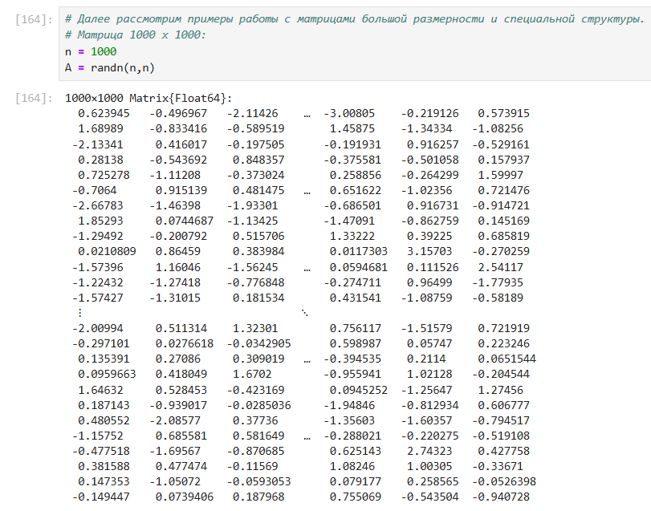

Рис. 14: матрицы большой размерности и специальной структуры

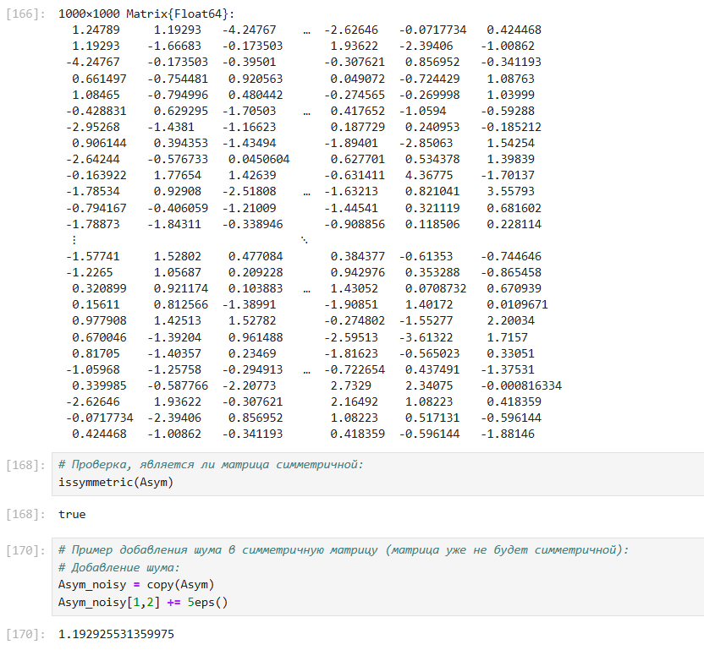

Рис. 15: матрицы большой размерности и специальной структуры

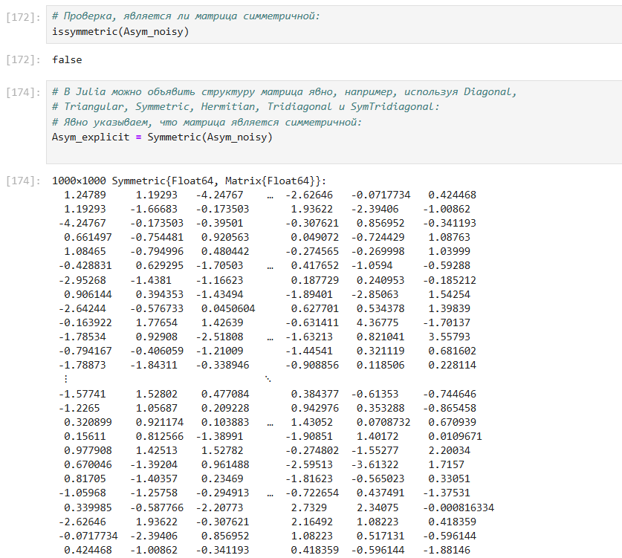

Рис. 16: матрицы большой размерности и специальной структуры

Далее для оценки эффективности выполнения операций над матрицами большой размерности и специальной структуры воспользуемся пакетом BenchmarkTools (рис. 17) (рис. 18)

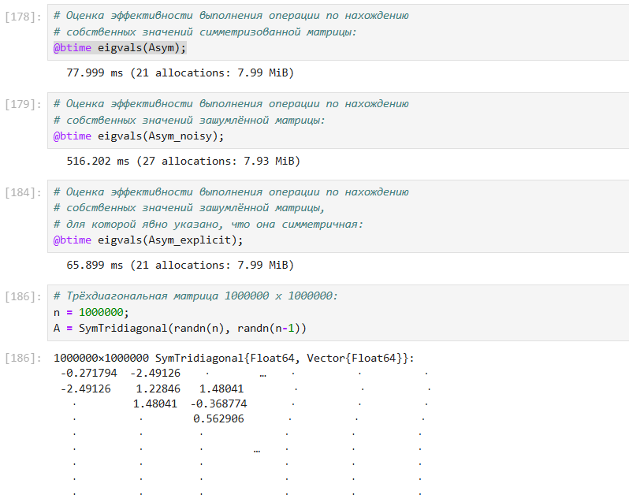

Рис. 17: оценка эффективности выполнения операций над матрицами

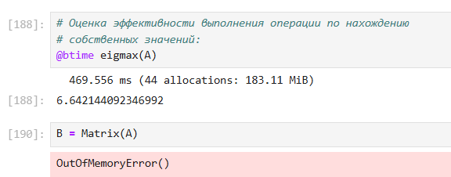

Рис. 18: оценки эффективности выполнения операций над матрицами

## 2.6 Общая линейная алгебра

В следующем примере показано, как можно решить систему линейных уравнений с ра- циональными элементами без преобразования в типы элементов с плавающей запятой (для избежания проблемы с переполнением используем BigInt) (рис. 19)

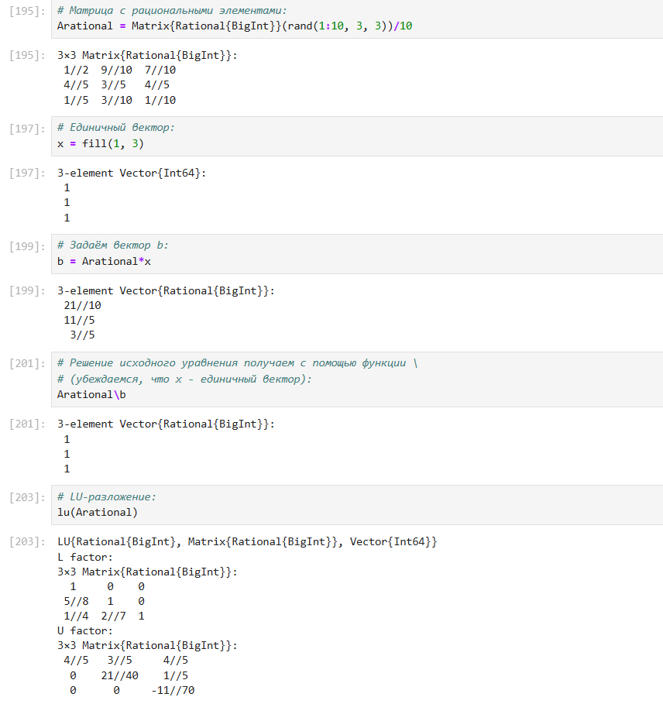

Рис. 19: Общая линейная алгебра

## 2.7 Самостоятельная работа

1. Произведение векторов (рис. 20)

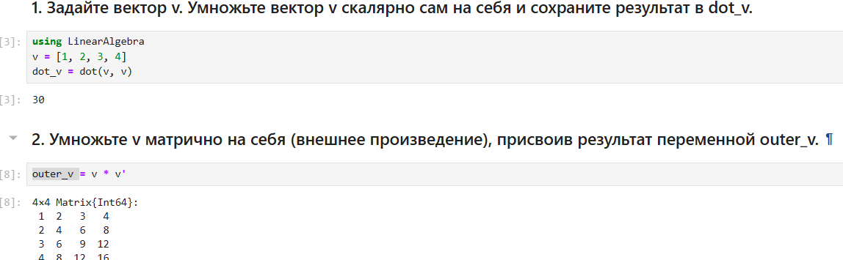

Рис. 20: Произведение векторов

1. Системы линейных уравнений (рис. 21) (рис. 22) (рис. 23)

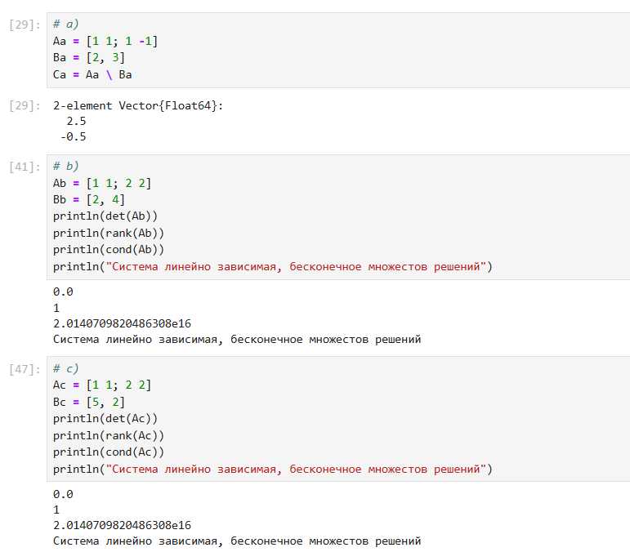

Рис. 21: Системы линейных уравнений c 2-мя неизвестными

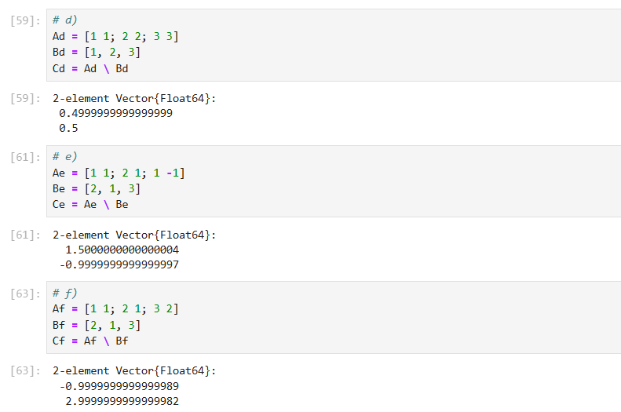

Рис. 22: Системы линейных уравнений c 2-мя неизвестными

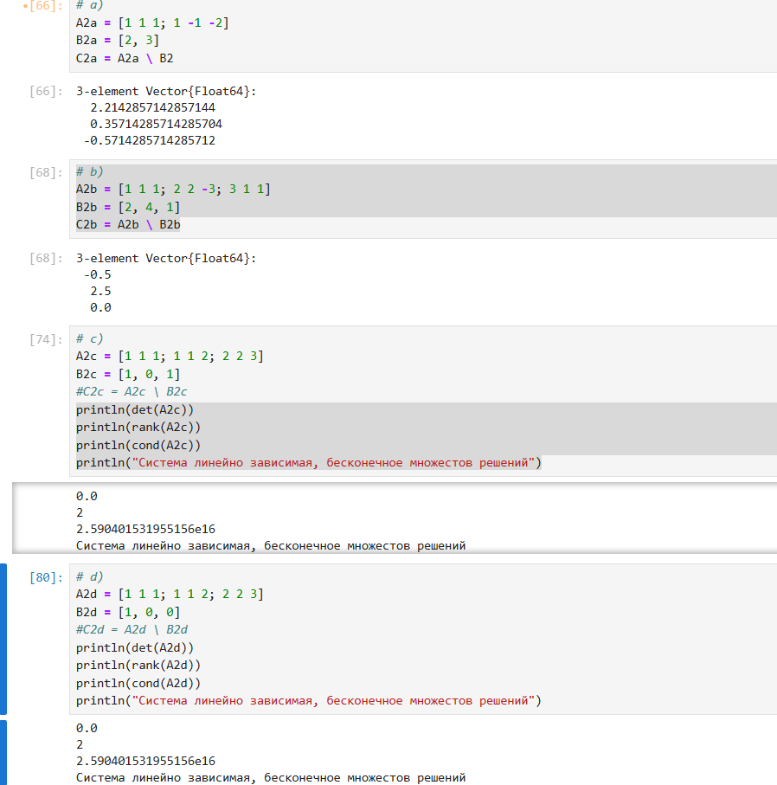

Рис. 23: Системы линейных уравнений c 3-мя неизвестными

1. Операции с матрицами (рис. 24) (рис. 25) (рис. 26) (рис. 27)

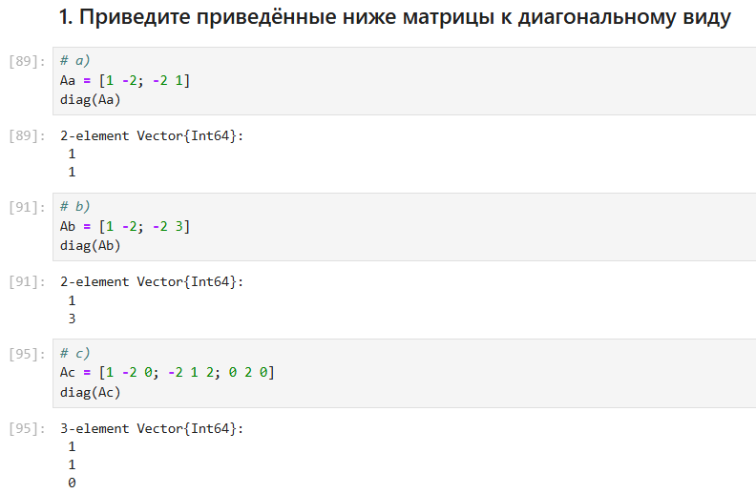

Рис. 24: Операции с матрицами

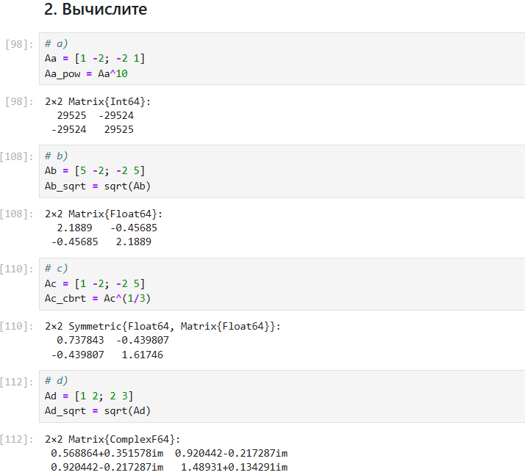

Рис. 25: Опреации с матрицами

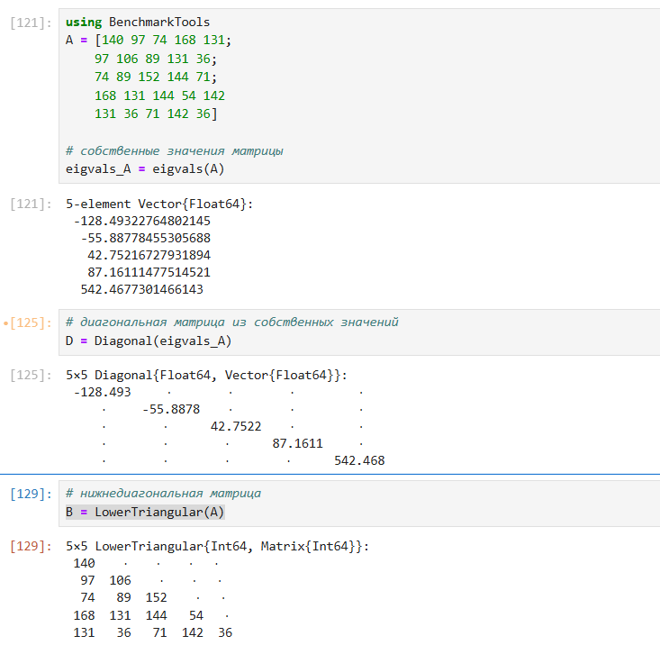

Рис. 26: Операции с матрицами

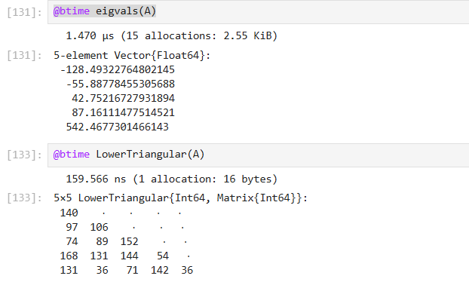

Рис. 27: Опреации с матрицами

1. Линейные модели экономики (рис. 28) (рис. 29)

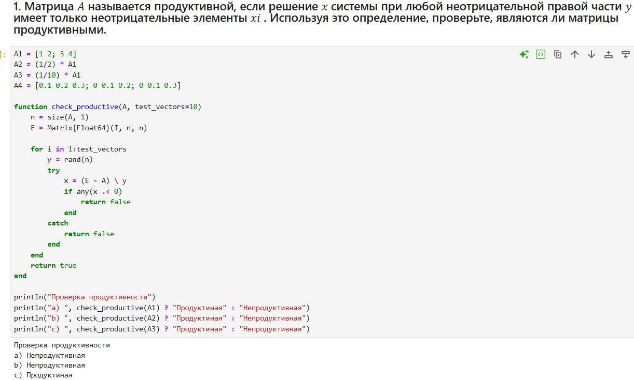

Рис. 28: Операции с матрицами

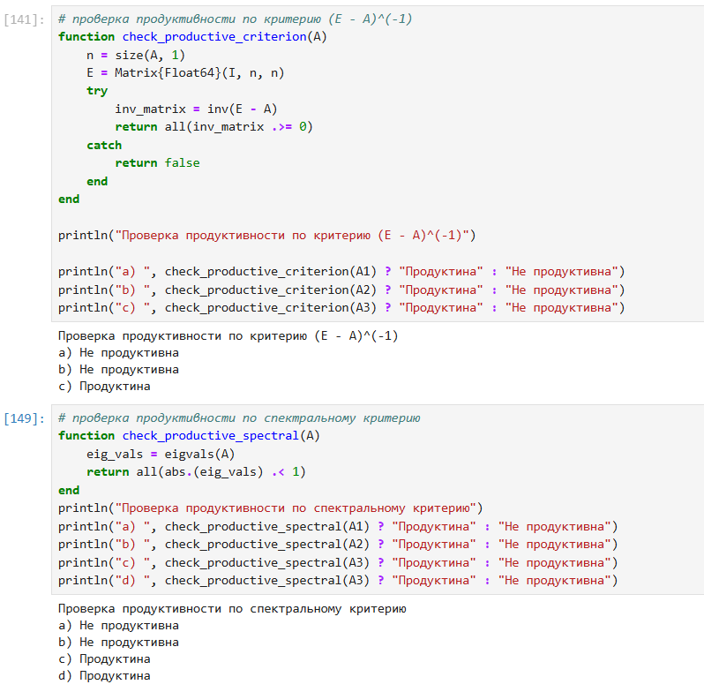

Рис. 29: Опреации с матрицами

# 3 Выводы

В результате выполнения лабораторной работы были изучены возможностей специализированных паке- тов Julia для выполнения и оценки эффективности операций над объектами линейной алгебры.